**CMD 1**

**ALEJANDRO SAINZ SAINZ**

Lo primero es ir creando la estructura de las carpetas con el comando md

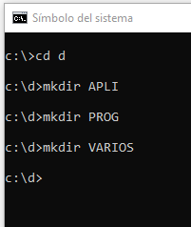

Después de situarme en el directorio C: creo el directorio d.

Con tres comandos sucesivos mkdir creo APLI, PROG y VARIOS

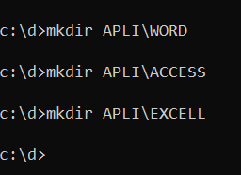

Sigo creando la estructura de directorios. Estos dentro de APLI.

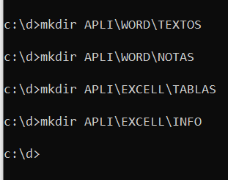

Creo las carpetas dentro de WORD y las que están dentro de EXCELL

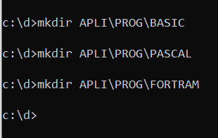

Creo las últimas carpetas, las que están dentro de PROG.

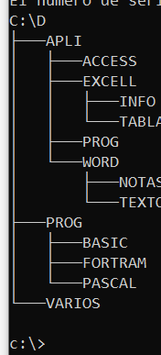

Con un comando tree en d aparece la estructura de directorios completa.

1. Situate en la carpeta tablas.

Desde c con el comando cd d\APLI\EXCELL\TABLAS

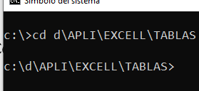

1. Vuelve a la carpeta raíz

Con el comando cd c:\d

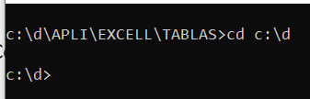

3.- Muestra el contenido de la carpeta PROG

Desde el punto en el que estoy sólo necesito escribir el comando dir PROG

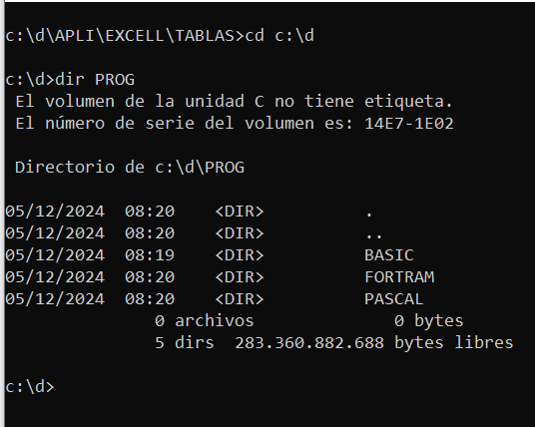

4.- Borra la carpeta PASCAL

Desde la carpeta en la que estoy, que es d, sólo necesito escribir rmdir o rm PROG\PASCAL

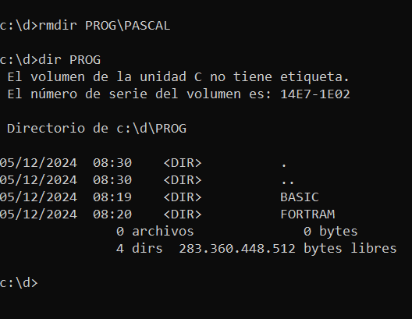

Introduzco el comando y hago un dir para comprobar el resultado

5.- Sitúate en la carpeta VARIOS y desde allí crea una nueva carpeta dentro de WORD

Llamado PRACT

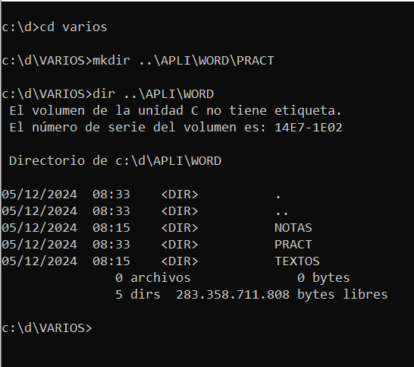

Usando rutas relativas con mkdir ..\APLI\WORD\PRACT

Luego hago un dir con la misma ruta para comprobar resultado

6.- Sitúate en PRACT y desde allí muestra el contenido de la carpeta EXCEL

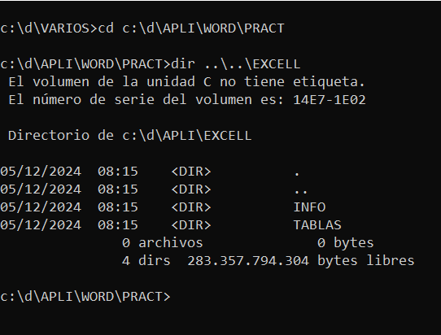

Uso dos comandos, el primero con ruta absoluta y el segundo con ruta relativa.

Con cd C:\d\APLI\WORD\PRACT me situo en la carpeta que se solicita

Con dir ..\..\EXCELL miro el contenido de esa carpeta

7.- Desde TABLAS muestra el listado de archivos y carpetas de la carpeta raíz

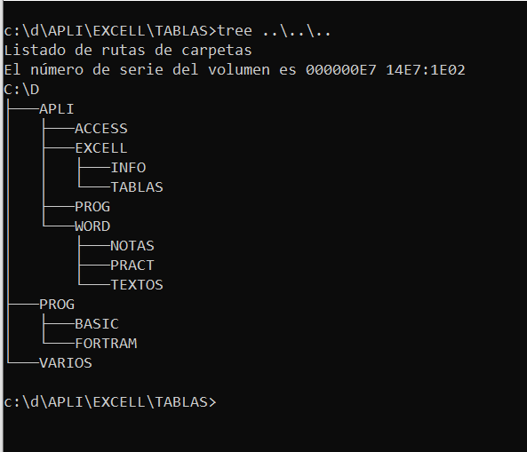

Primero me situo en el directorio TABLAS dentro de EXCELL.

Luego usando ruta relativa con el comando tree ..\..\.. ya puedo ver el árbol del directorio d

8.- Sitúate en la carpeta APLI y desde allí crea una subcarpeta llamada AGENDA dentro

De VARIOS

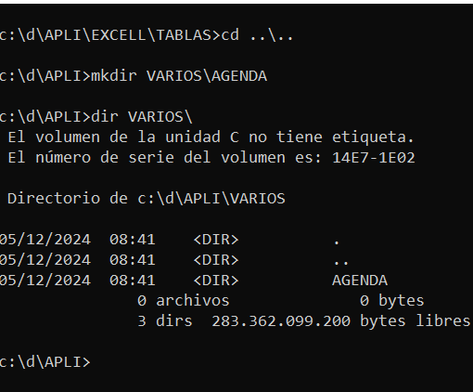

Uso ruta relativa para situarme en APLI con cd ..\..

Con ruta absoluta y el comando mkdir VARIOS\AGENDA creo el directorio seleccionado.

9.- Borra la carpeta EXCEL

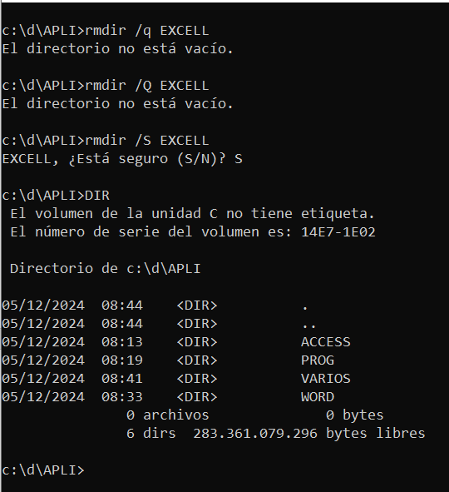

Pensé que con /q borraba el árbol entero sin pedir confirmación, pero resulta que no

Así que con el comando, desde APLI, rmdir \S EXCELL, después de dar confirmación, se borra el directorio. Hago un dir a APLI para comprobar.

10.- Desde la carpeta raíz, crea en ella una subcarpeta llamada NUEVO

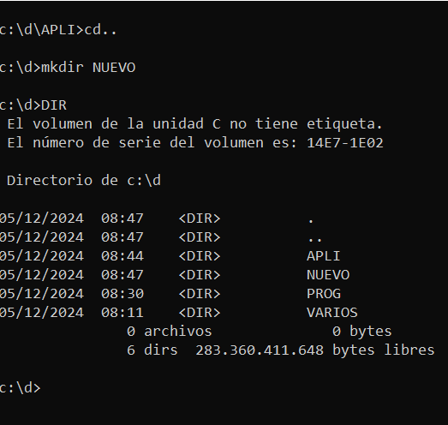

Me situo en la carpeta d con cd..

Desde ahí, con mkdir NUEVO, creo el nuevo directorio.

11.- Desde PRACT muestra el contenido de WORD

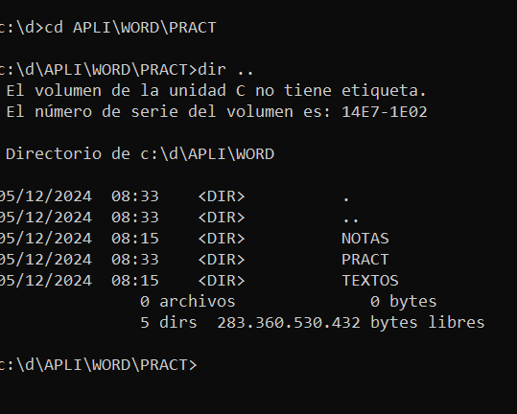

Lo primero es situarme en la carpeta PRACT con cd APLI\WORD\PRACT

Después, con ruta relativa, con el comando dir.. puedo ver el contenido de la carpeta WORD.